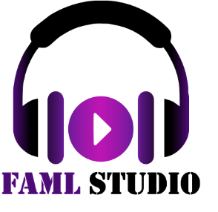 | Тел. 8 (987) 213-39-11  Сайт: famlstudio.ru  E-mail: info@famlstudio.ru

Бриф на производство аудиоролика
Пожалуйста, внимательно заполните все необходимые поля. Спасибо!

I. Информация общего характера
1 | Заказчик (имя, контактные данные)
2 | Хронометраж ролика | При необходимости укажите варианты.
3 | Тип аудиоролика (автоответчик, голосовое меню, ролик информационный, игровой или музыкальный)
4 | Формат предоставляемых для эфира аудио-материалов (mp3, wav и пр.)
II. Информация о рекламируемом продукте
5 | Что рекламируется в ролике?
6 | Какими отличительными чертами обладает рекламируемый продукт/услуга? В чем его уникальность?
7 | Что стало поводом для создания радиоролика? | Например: снижение продаж, акция по стимулированию покупателей, новая коллекция и т.д.
8 | Каковы особенности целевой аудитории продукта/услуги?
9 | Существует ли у продукта слоган, который необходимо интегрировать в ролик?
10 | Какова одна простая и ясная мысль, которую должен усвоить потребитель, прослушав ролик?
11 | О чем, помимо основного сообщения, важно упомянуть в ролике? Пожалуйста, укажите информацию в порядке  приоритетов.
12 | Какая контактная информация (телефон, адрес, правовая информация) должна содержаться в ролике?
13 | Какова желаемая тональность ролика? (ироничная, пафосная, доброжелательная и т. д.) Каких стилистических приемов следует избегать?
14 | Если есть что-то, что нам следует знать еще – пожалуйста, допишите.
III. Информация технического характера
15 | Количество дикторов/актеров звучания (при необходимости укажите имена из нашей базы дикторов)
16 | Происхождение музыкального фона (предоставляется заказчиком, подбирается в библиотеке, производится с учетом отдельного брифа и т.д.)

После заполнения формы отправьте ее на адрес: info@famlstudio.ru

